Практическая работа № 1.
Тема практического занятия: Использование сервисных программ поддержки интерфейсов. Настройка рабочего стола. Настройка системы с помощью Панели управления.
Хомидов Сардобек
И-9-2023
Выполнил: 16.03.2025

Задание № 1:

 | Параметры | Описание изменений, которые  произошли при выбранных  параметрах | Скрин с настройками параметров
 | Установить максимальную скорость двойного щелчка | Установилась максимальная скорость двойного щелчка мыши | 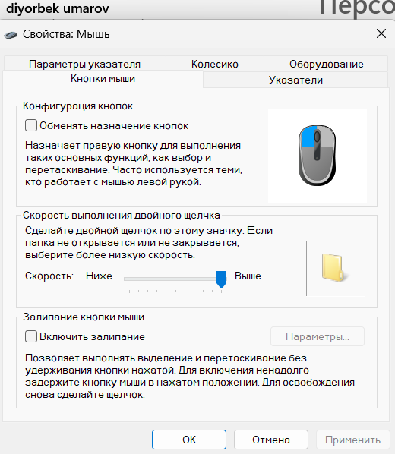
 | Установить минимальную скорость двойного щелчка мыши | Установилась минимальная скорость двойного щелчка мыши | 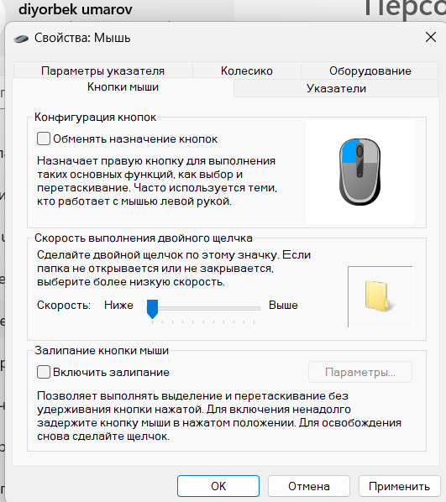
 | Поменять назначение кнопок | Поменялось назначение кнопок | 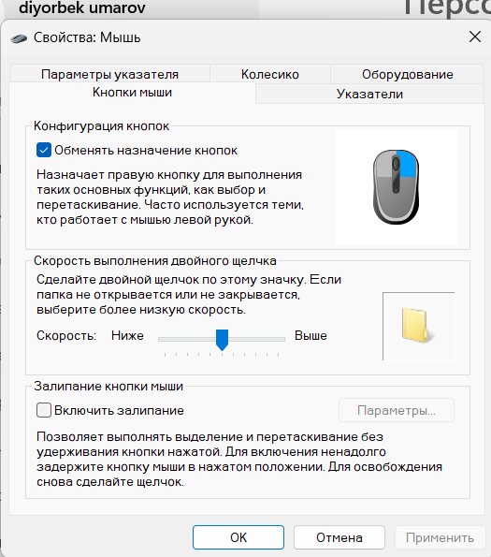
 | Установить Залипание и в Параметрах залипания установить ползунок на максимальный. | Установилась Залипание и в Параметрах залипания  установился ползунок на максимальный. | 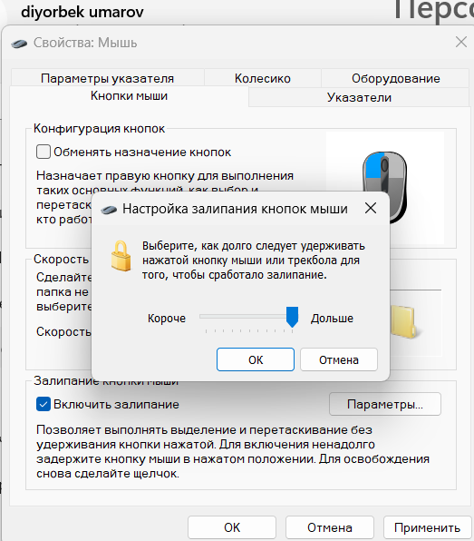
 | Установить Залипание и в Параметрах залипания установить ползунок на минимальный. | Установилась Залипание и в Параметрах залипания  установился ползунок на минимальный. | 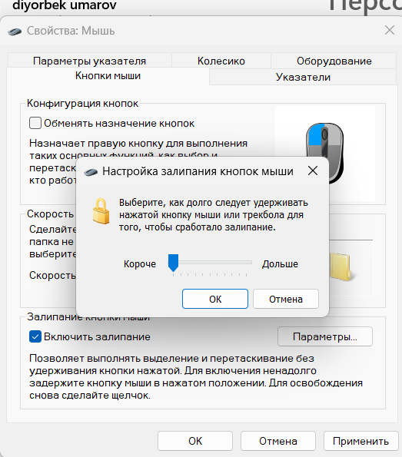
 | Настроить различные виды указателя | Настроился различный вид указателя | 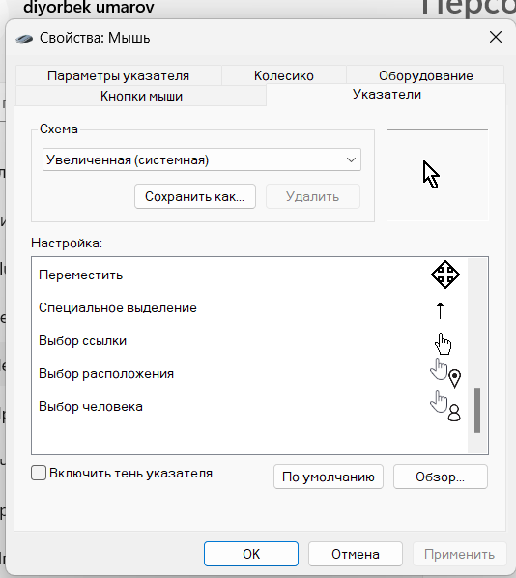
 | Включить тень указателя | Включилась тень указателя | 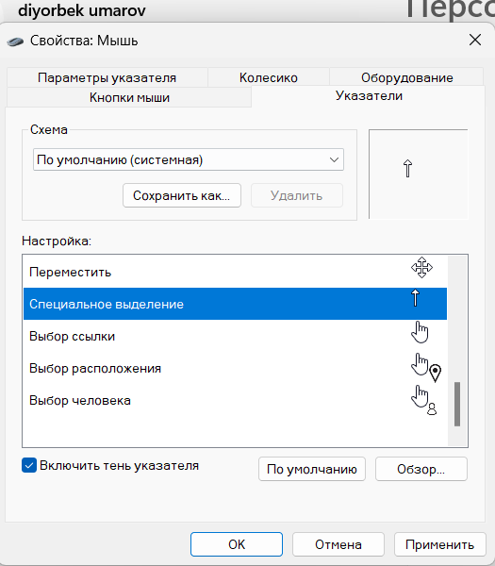
 | Установить поворот колесика на один щелчок на 7 строк | Установился поворот колесика на один щелчок на 7 строк | 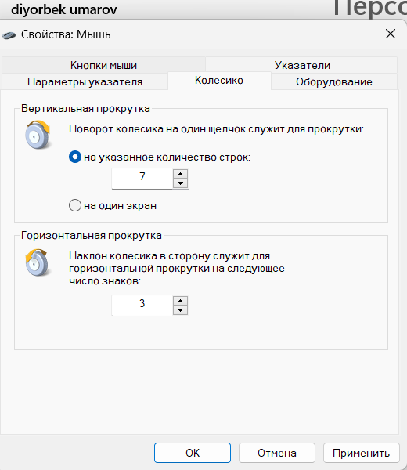
 | Установить поворот колесика на один щелчок на один экран | Установился поворот колесика на один щелчок на один экран | 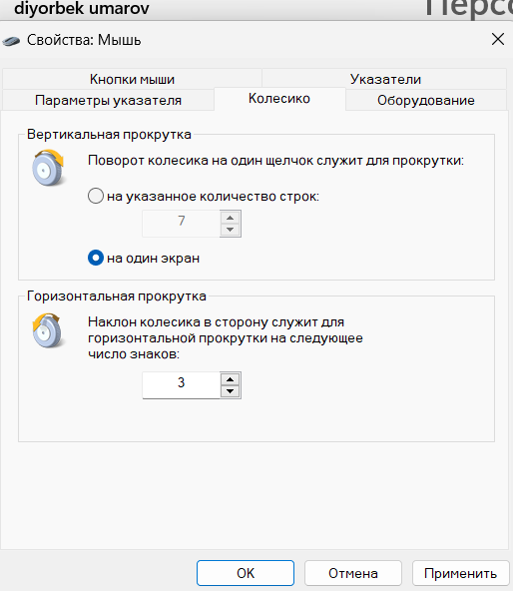
 | Задать скорость движения указателя выше | Задался скорость указателя выше | 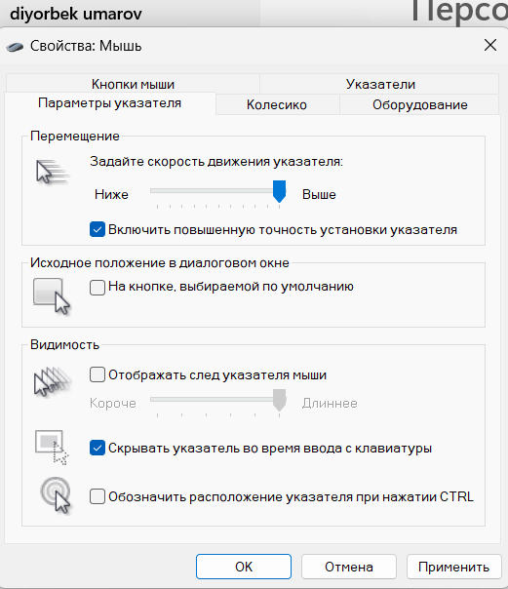
 | Отобразить след указателя мыши | Отобразился след указателя мыши | 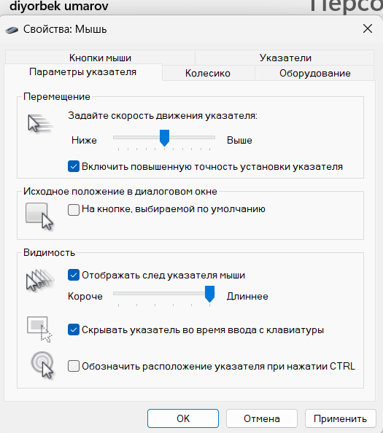
 | Восстановить прежние настройки | Восстановились прежние настройки | 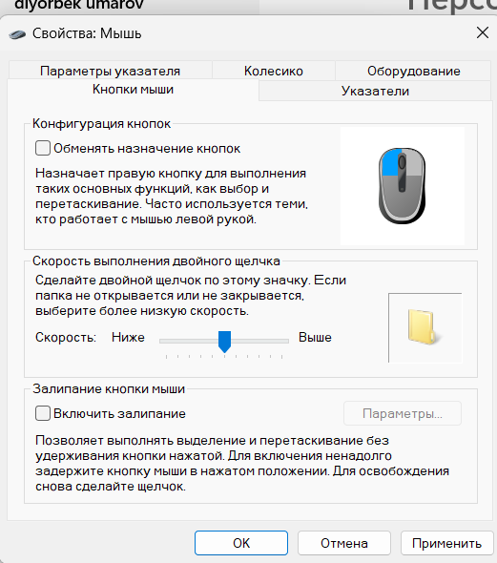

Задание № 2:
 | Параметры | Описание изменений, которые произошли при выбранных параметрах | Скрин с настройками параметров
 | Изменить скорость повтора вводимого символа | Изменилась скорость повтора вводимого символа | 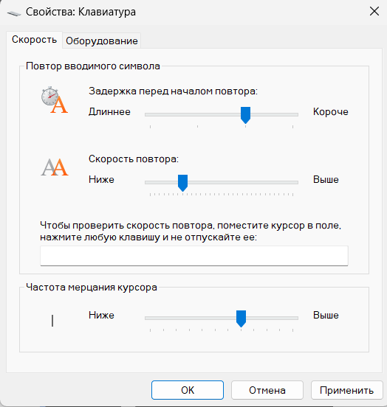
 | Изменить частоту мерцания курсора | Изменилась частота мерцания курсора | 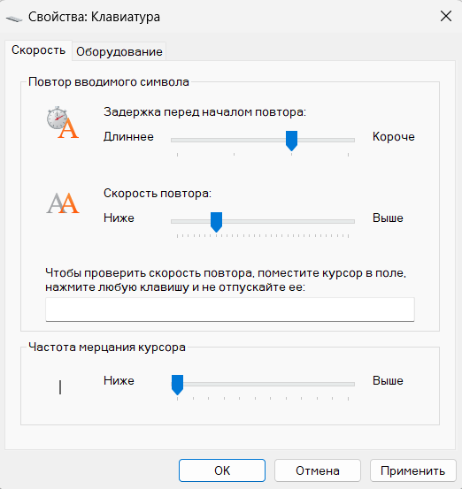
 | Восстановить прежние настройки | Восстановились прежние настройки | 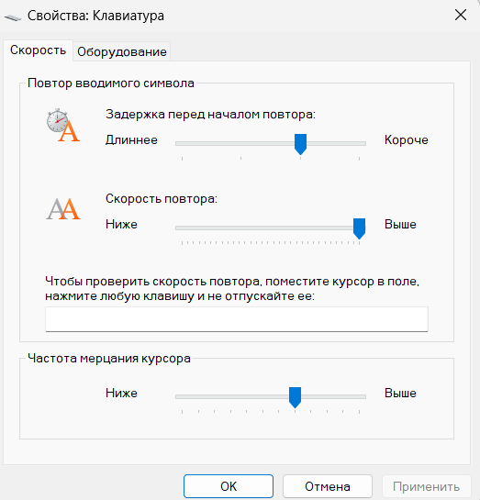

Задание № 3:
 | Параметры | Описание изменений, которые произошли при выбранных параметрах | Скрин с настройками параметров | Скрин Панели задач
 | Изменить дату и время. дата: 12.02.1999, время: 01:22 | Изменил дату и время. На дату: 12.02.1999, время: 01:22 | 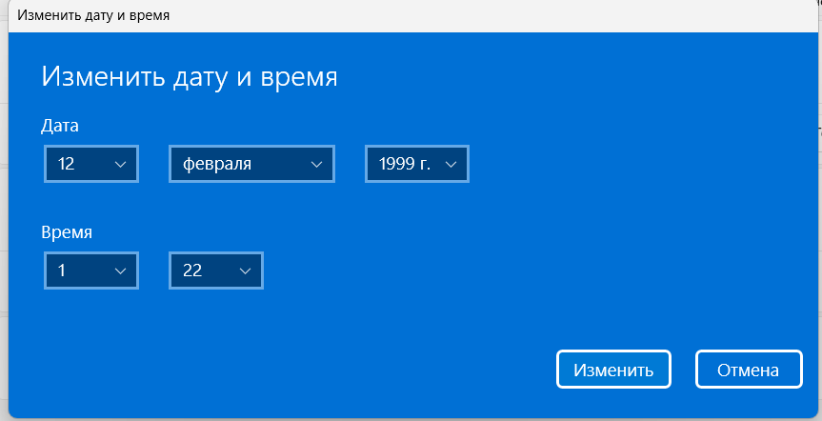 | 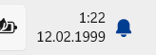
 | Изменить формат отображения даты и времени | Изменил формат отображения даты и времени | 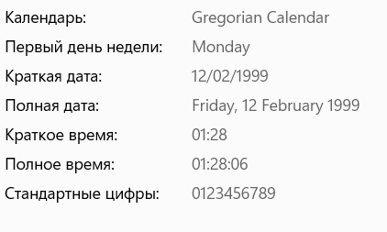 | 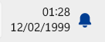
 | Восстановить текущие дату и время | Восстановил текущие дату и время | 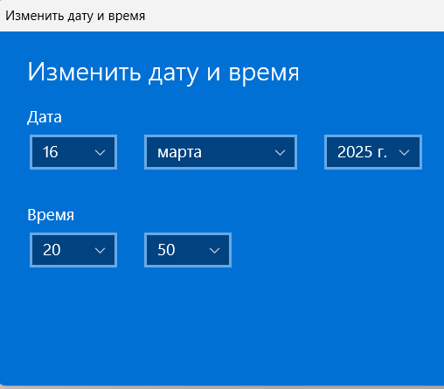 | 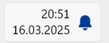
 | Изменить часовой пояс | Изменил часовой пояс | 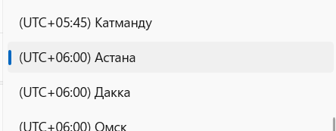 | 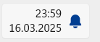

Задание № 4:
 | Параметры | Описание изменений, которые произошли при выбранных параметрах | Скрин с настройками параметров | Скрин Панели задач
 | Изменить регион | Изменил регион на Португалию, но панель задач не изменился. | 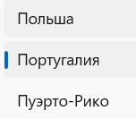 | 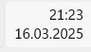
 | Добавить язык | Добавил татарский язык | 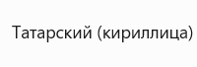 | 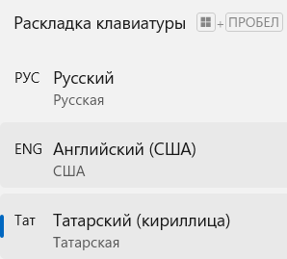
 | Восстановить прежние настройки | Восстановил прежние настройки | 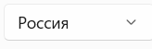 | 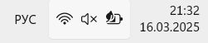

Задание № 5:
 | Параметры | Описание изменений, которые произошли при выбранных параметрах | Скрин с настройками параметров
 | Изменить цвет панели задач | Изменил цвет панели задач на кирпичный цвет | 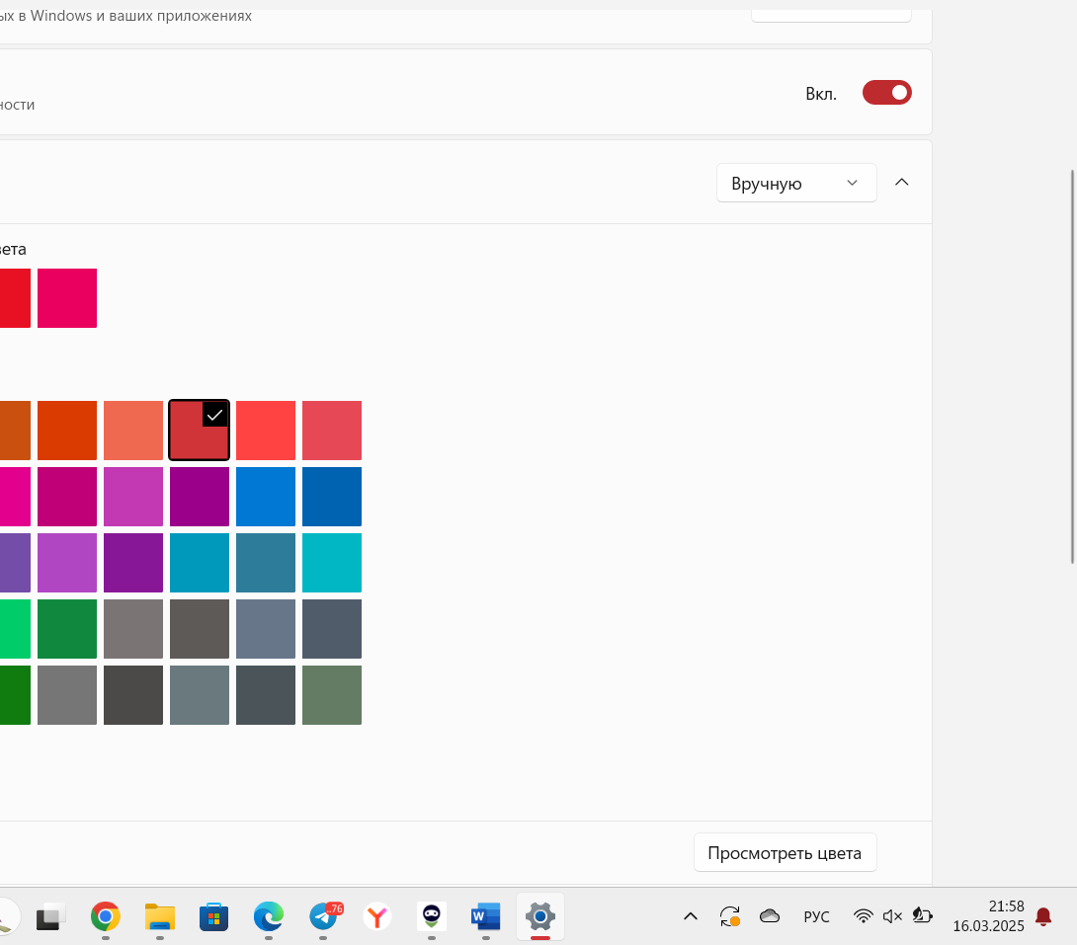
 | Изменить положение панели задач | Изменил положение панели задач налево | 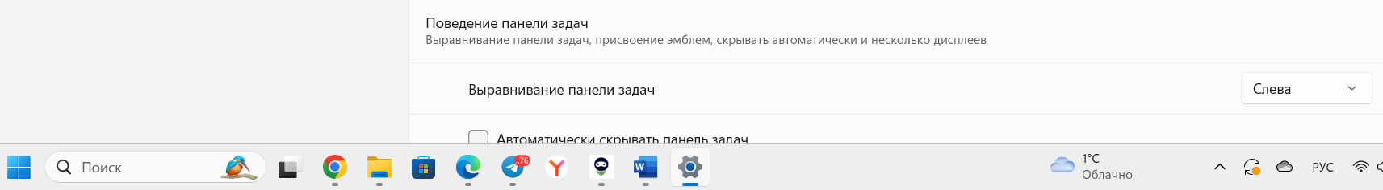
 | Отразить кнопки на панели задач без группировки | Отразил кнопки на панели задач без группировки | 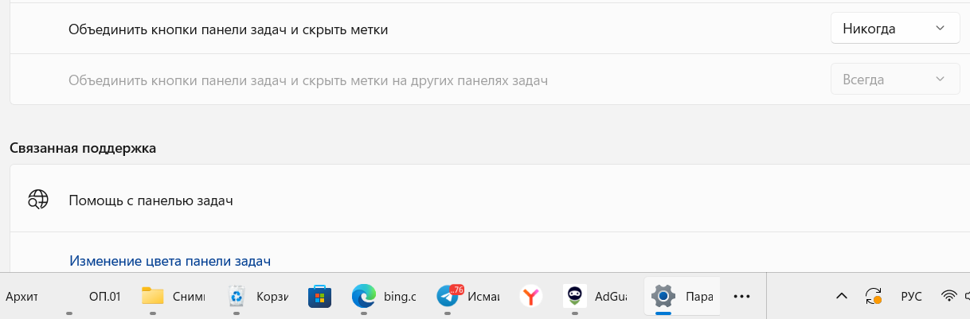
 | Группировать кнопки на панели задач | Сгруппировал кнопки на панели задач | 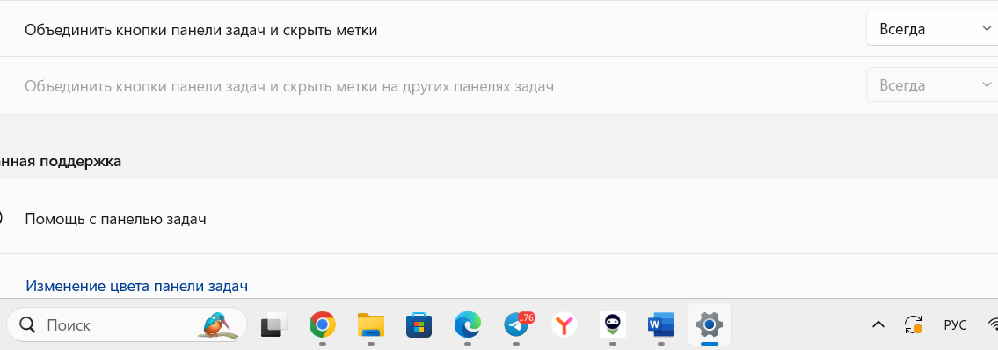
 | Изменить размер кнопок на панели задач | Не смог изменить размер кнопок на панели задач из-за того, что нету такого в настройках
 | Автоматически скрывать панель задач | Сделал автоматическое скрывание панели задач | 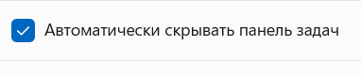
 | Выбрать значки для отображения в панели задач, включение и выключение системных значков. | Выбрал значки для отображения в панели задач, включение и выключение системных значков. | 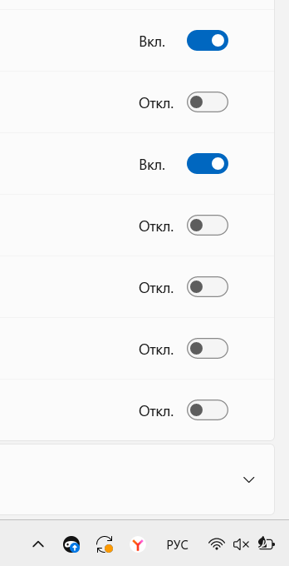

Задание № 6:
Инструкция по настройке главного меню «Пуск» в Windows
- Изменение цвета меню «Пуск»
- Откройте Параметры (нажмите Win + I).
- Перейдите в раздел Персонализация → Цвета.
- Пролистайте вниз до параметра Показать цвет в меню «Пуск», панели задач и центре уведомлений.
- Включите его и выберите желаемый цвет.
-Удаление ненужных элементов из списка приложений
- Откройте меню Пуск и найдите ненужное приложение.
- Щелкните по нему правой кнопкой мыши и выберите Удалить, если хотите полностью удалить программу.
- Если нужно просто скрыть приложение, откройте Параметры → Персонализация → Пуск и выключите Показать список приложений в меню «Пуск».
- Настройка плиток в меню «Пуск»
Удаление плиток
- Откройте Пуск.
- Щелкните правой кнопкой по плитке и выберите Открепить от панели задач.
Добавление плиток
- Найдите приложение в списке всех программ в меню Пуск.
- Щелкните по нему правой кнопкой и выберите Закрепить на панели задач.
Группировка плиток
- Перетащите одну плитку

Задача № 7:
Изменение настроек экрана в Windows:
В Windows можно настроить различные параметры экрана, включая разрешение экрана и масштаб отображения.
1. Изменение разрешения экрана
Разрешение экрана определяет четкость и детализацию отображаемого изображения.
- Нажмите Win + I, чтобы открыть Параметры.
- Перейдите в Система → Дисплей.
- В разделе Масштаб и разметка найдите параметр Разрешение экрана.
- Нажмите на выпадающий список и выберите рекомендованное разрешение.
- Подтвердите изменение, нажав Сохранить изменения.
2. Настройка масштаба отображения
Этот параметр изменяет размер текста, значков и других элементов, что удобно для работы на экранах с высоким разрешением.
- Откройте Параметры с помощью Win + I.
- Перейдите в Система → Дисплей.
- В разделе Масштаб и разметка выберите нужное значение (100%, 125%, 150% и т. д.).
- Если нужно установить пользовательское значение, нажмите Дополнительные параметры масштабирования и введите нужный процент.
- Перезагрузите систему, если потребуется, для применения изменений.

Задание № 8:
Порядок работы с поиском информации в справочной системе Windows
1. Запуск текстового редактора Блокнот
- Нажмите Win + R, введите notepad и нажмите Enter.
- В открывшемся окне создайте новый файл, куда будете копировать ответы из справочной системы.
2. Поиск информации в справочной системе
Откройте справочную систему Windows одним из способов:
- Нажмите F1 (если поддерживается).
- Откройте Параметры (Win + I) → Справка.
- Используйте Поиск в меню Пуск, введя нужный термин.
Окна
- Упорядочивание и изменение размеров: Перетаскивание окна к краям экрана, кнопки «Свернуть», «Развернуть», «Закрыть».
- Закрытие окна: Использование кнопки «×» в правом верхнем углу или комбинации Alt + F4.
- Копирование содержимого: Выделите текст/элементы, нажмите Ctrl + C, затем вставьте Ctrl + V.
Компьютер
- Перезагрузка: Нажмите Ctrl + Alt + Delete → «Перезагрузка» или используйте меню Пуск → Завершение работы → Перезагрузка.
- Завершение сеанса: Пуск → Завершение работы → Завершение сеанса.
- Выключение: Пуск → Завершение работы → Выключение.
Папки и файлы
- Создание: Правый клик на рабочем столе или в проводнике → «Создать» → «Папку» или «Текстовый документ».
- Выбор (выделение): Щелчок мышью, Ctrl + A (выбрать всё), Shift + клик (выбор диапазона).
- Копирование: Ctrl + C (копировать), Ctrl + X (вырезать), Ctrl + V (вставить).
- Поиск: Используйте Проводник (Win + E) и строку поиска или Win + S.
Ярлыки
- Определение: Файлы-ссылки на программы, файлы или папки.
- Создание: Клик правой кнопкой → Создать → Ярлык.
- Удаление: Выделите ярлык и нажмите Delete.
3. Сохранение файла
- В Блокноте нажмите Файл → Сохранить как....
- Выберите рабочий диск и папку.
- Введите имя файла (например, Справка Windows.txt) и нажмите Сохранить.

Контрольные вопросы:
1. Как производится настройка мыши?
Ответ:
- Открыть Параметры (Win + I).
- Перейти в Устройства → Мышь.
- Настроить основные параметры: скорость курсора, кнопки, прокрутку.
2. Какие параметры можно настроить у манипулятора мышь?
Ответ:
- Скорость движения курсора.
- Назначение левой и правой кнопки.
- Чувствительность колесика прокрутки.
- Дополнительные функции (например, жесты для сенсорной панели).
3. В чем особенности настройки манипулятора мышь?
Ответ:
- Можно изменить кнопки местами для левшей.
- Можно настроить двойной щелчок (скорость, отклик).
- Поддержка специальных жестов и функций для сенсорных панелей ноутбуков.
4. Как производится настройка клавиатуры?
Ответ:
- Открыть Параметры → Устройства → Ввод.
- Настроить параметры раскладки, скорости набора, автозамены.
- Включить или отключить экранную клавиатуру, если необходимо.
5. Какие параметры можно настроить у клавиатуры?
Ответ:
- Язык и раскладку клавиатуры.
- Скорость повторения нажатий.
- Включение экранной клавиатуры.
- Функции залипания и фильтрации клавиш.
6. В чем особенности настройки клавиатуры?
Ответ:
- Можно менять комбинации клавиш для переключения раскладки.
- Настраивается отклик клавиш для удобства набора.
- Поддержка экранной клавиатуры и голосового ввода.
7. Как производится настройка меню «Пуск»?
Ответ:
- Открыть Параметры → Персонализация → Пуск.
- Настроить отображение приложений, недавних файлов, плиток.
- Изменить цвет меню в Персонализация → Цвета.
8. Какие параметры можно настроить для Панели задач?
Ответ:
- Закрепление приложений.
- Автоматическое скрытие панели.
- Расположение панели (снизу, сверху, слева, справа).
- Группировка значков.
9. Как изменить дату и время на Панели задач?
Ответ:
- Щелкнуть правой кнопкой по времени на Панели задач.
- Выбрать Настроить дату и время.
- Отключить автоматическое определение времени и вручную задать параметры.
10. Назначение Панели управления.
Ответ:
Панель управления – это инструмент для изменения системных параметров, настройки оборудования, учетных записей пользователей, программ и устройств.
11. Для чего предназначена Панель задач и меню «Пуск»?
Ответ:
- Панель задач – для быстрого доступа к открытым и закрепленным приложениям.
- Меню «Пуск» – для поиска и запуска программ, управления питанием, доступа к системным настройкам.
12. Как закрепить значки на Панели задач?
Ответ:
- Найти нужное приложение через Пуск.
- Щелкнуть правой кнопкой и выбрать Закрепить на Панели задач.
- Для удаления – щелкнуть правой кнопкой по значку на Панели задач и выбрать Открепить.
13. Как создать ярлык программы/файла?
Ответ:
- Щелкнуть правой кнопкой на файле или программе.
- Выбрать Создать ярлык.
- Переместить созданный ярлык в нужное место (рабочий стол, папку).

